1 elasticsearch-head插件介绍  
 elasticsearch-head是一个界面化的集群操作和管理工具，可以对集群进行傻瓜式操作。你可以通过插件把它集成到elasticsearch（5.0版本后不支持此方式）,也可以安装成一个独立webapp。elasticsearch-head插件是使用JavaScript开发的，依赖Node.js库，使用Grunt工具构建，所以等会我们要安装elasticsearch-head，还需要先安装Node.js和Grunt。  
elasticsearch-head主要的作用有以下这些方面：显示集群的拓扑,并且能够执行索引和节点级别操作搜索接口能够查询集群中原始json或表格格式的检索数据，能够快速访问并显示集群的状态，有一个输入窗口,允许任意调用RESTful API。这个接口包含几个选项,可以组合在一起以产生不同的结果;请求方法(get、put、post、delete),查询json数据,节点和路径，支持JSON验证器支持重复请求计时器，支持使用javascript表达式变换结果。

## 2 安装步骤

### 2.1 安装node.js

请查看centos7安装nodejs191023.docx 教程

### 2.2 下载elasticsearch-head

下载地址：[https://github.com/mobz/elasticsearch-head把源码下载下来，下载的包名为：elasticsearch-head-master.zip，然后上传到Linux主机上。](https://github.com/mobz/elasticsearch-head%E6%8A%8A%E6%BA%90%E7%A0%81%E4%B8%8B%E8%BD%BD%E4%B8%8B%E6%9D%A5%EF%BC%8C%E4%B8%8B%E8%BD%BD%E7%9A%84%E5%8C%85%E5%90%8D%E4%B8%BA%EF%BC%9Aelasticsearch-head-master.zip%EF%BC%8C%E7%84%B6%E5%90%8E%E4%B8%8A%E4%BC%A0%E5%88%B0Linux%E4%B8%BB%E6%9C%BA%E4%B8%8A%E3%80%82)

### 2.3 解压

2、解压elasticsearch-head源码包  
unzip elasticsearch-head-master.zip

unzip: command not found的错误。

unzip——命令没有找到，其原因肯定是没有安装unzip。

利用一句命令就可以解决了。

命令是：

yum install -y unzip zip

安装成功后就可以使用unzip命令了。

### 2.3 安装grunt工具

cd elasticsearch-head-master/

npm install -g grunt-cli //执行后会生成node_modules文件夹

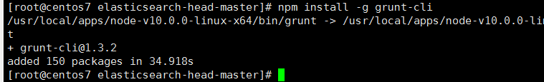

npm install --ignore-scripts

  
**2.4 配置进行修改，准备运行**

设置插件管理界面跨主机访问

插件默认是只有本机的IP才能访问的，也就是127.0.0.1，这样我们就无法跨主机访问head 插件的管理界面，所以需要把它改成所有IP地址都能访问。修改 elasticsearch-head 目录下的 Gruntfile.js 文件，在 options 属性内增加 hostname，设置为 0.0.0.0。

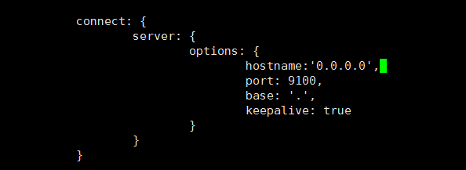

*注意：要把主机防火墙9100的端口打开*

**2.5 elasticsearch配置允许跨域访问**  
进入elasticsearch存放配置文件的目录

编辑elasticsearch-5.4.3/config/elasticsearch.yml

vi elasticsearch.yml

  
在该配置文件中最末尾添加两个属性：

http.cors.enabled: true

http.cors.allow-origin: "*"

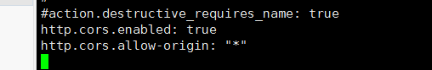

**2.6 修改完配置 需要重启elasticsearch**

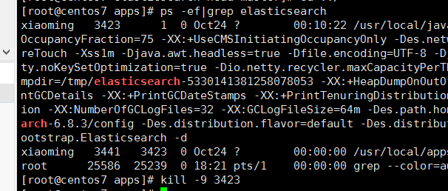

注意不要用root用去去启动

  
2.7 ****运行head插件****

先进入到head插件的安装目录根目录cd /usr/local/elasticsearch-head-master/node_modules/grunt/bin  
grunt server #使用刚刚安装的grunt工具运行head插件  
如果能打印以下的信息，那就说明head插件安装并运行成功，并且我们通过打印信息看到，它告诉我们可以通过localhost:9100访问web服务

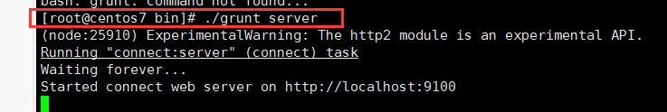

也可运行npm run start 来启动



后台启动命令（建议后台启动，查看out.log启动情况）

nohup grunt server &



1. 访问http://192.168.1.37:9100/

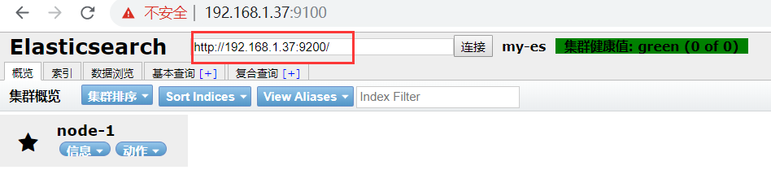

<https://blog.csdn.net/Baron_ND/article/details/100055198>